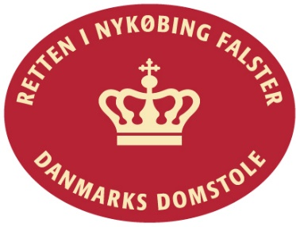

Ordensreglement

for

Retten i Nykøbing F.

Formål:
Ordensreglementet skal sikre at rettens forretninger afvikles i god ro og orden i trygge rammer for såvel ansatte som brugere

- Rygning og indtagning af alkohol er ikke tilladt.
- Mobiltelefoner må ikke benyttes i rettens ventefaciliteter.
- Fotografering og lydoptagelse må ikke finde sted.
- Kun personer med ærinde i retten må opholde sig i bygningen.
- Der må ikke udvises en adfærd, som er til gene for andre.
- Dyr er ikke tilladt i bygningen.
- Nødudgange må ikke spærres og må kun benyttes i nødstilfælde.
- Parkering kun i afmærkede båse (og kun for personer med ærinde i retten).
- Henkastning af affald er strengt forbudt. De opstillede skraldespande skal anvendes.
- Ved ødelæggelse eller hærværk vil der blive rejst krav om erstatning.
- Det er forbudt at bære rygmærker i Domhuset.
- Personalets anvisninger skal altid følges.

Vedtaget i samarbejdsudvalget den 25. juni 2019.
_______________________
Henning Larsen, præsident

